Semana 3
Exemplo – slide 17
g(-30 x 1 + 20 x 0 + 20 x 0) = g(-30) ~ 0
Como fazer h(x1,x2) = x1 XNOR x2 com uma rede com uma camada intermédia?
Note que: x1 XNOR x2 = (x1 AND x2) OR (NOT x1 AND NOT x2)

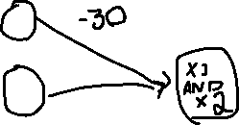
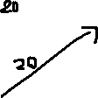

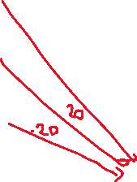

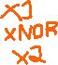


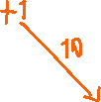
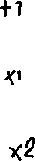

TPC
- Implementar uma classe DNN que generalize a classe anterior para o caso de várias camadas .
- Como sugestão: implementar uma classe “intermédia” que represente uma camada pode facilitar a implementação mais genérica .
- Opcional: Poderá ainda implementar a função de custo para classificação (cross entropy) como alternativa à usada (MSE), bem como considerer outras funções de ativação.

